25.09 | Овз математик | 5 | Асманова А.А. | Разряды и таблицы | Здравствуйте, Сережа!  Запиши число 25.09.20.  Тема: «Разряды и таблицы»  https://yandex.ru/video/preview/?filmId=1194562297130983083&url=http%3A%2F%2Fvimeo.com%2F414895814&text=%D0%9D%D1%83%D0%BC%D0%B5%D1%80%D0%B0%D1%86%D0%B8%D1%8F.%20%20%D0%A1%D1%87%D0%B5%D1%82%20%D0%BF%D1%80%D0%B5%D0%B4%D0%BC%D0%B5%D1%82%D0%BE%D0%B2.%20%20%D0%A0%D0%B0%D0%B7%D1%80%D1%8F%D0%B4%D1%8B%20-%20%D0%9C%D0%B0%D1%82%D0%B5%D0%BC%D0%B0%D1%82%D0%B8%D0%BA%D0%B0%204%20%D0%BA%D0%BB%D0%B0%D1%81%D1%81%20%231%20-%20%D0%98%D0%BD%D1%84%D0%BE%D1%83%D1%80%D0%BE%D0%BA.mp4&path=sharelink  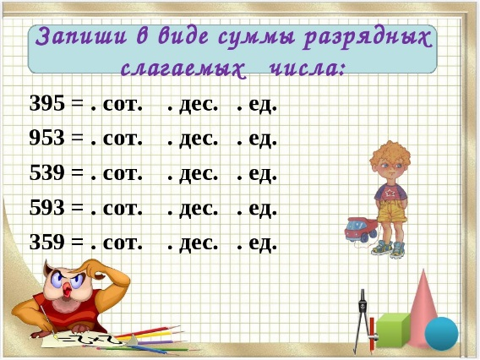  А теперь проверим  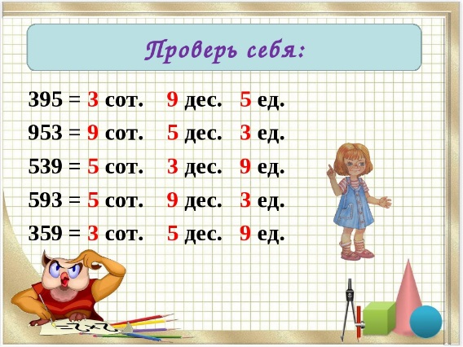  Выполни в тетради задание:  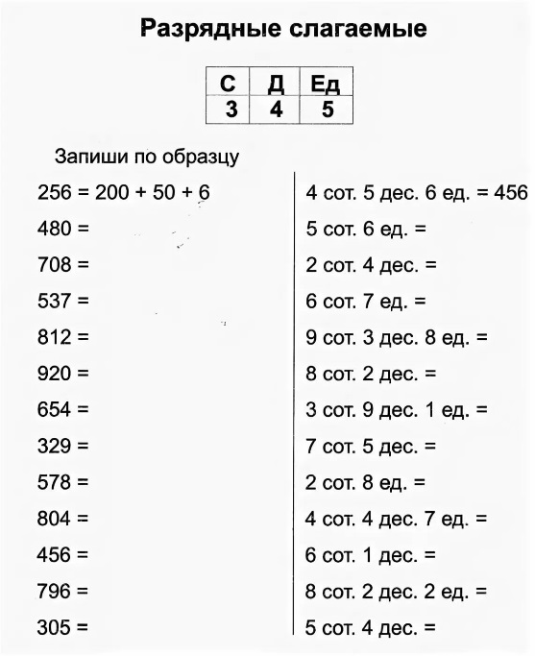  Выполненную работу сфотографируйте и отправляйте л.с. в вайбер до 18.00 28 сентября.
25.09 | Природоведение | 5 ОВЗ | Панова Т.А. | Полеты в космос. | Познакомимся с первыми полетами в космос; как называют людей, которые побывали в космосе; кто был первым космонавтом; когда отмечается День космонавтики. Просмотр познавательного мультфильма – «Большой сборник о космосе».

